Литературный круиз «Изумрудный дождь»
В рамках Всероссийской акции «Путешествие в Волшебный мир…», приуроченной к 125-летию со дня рождения А. М. Волкова, главным библиотекарем Детского отдела МКУК «Центральная библиотека городского поселения г. Поворино» Т. В. Васильевой 7 апреля 2016 года в 4 «А» классе МБОУ «СОШ № 2» был проведен литературный круиз «Изумрудный дождь». На мероприятии присутствовало 24 человека.
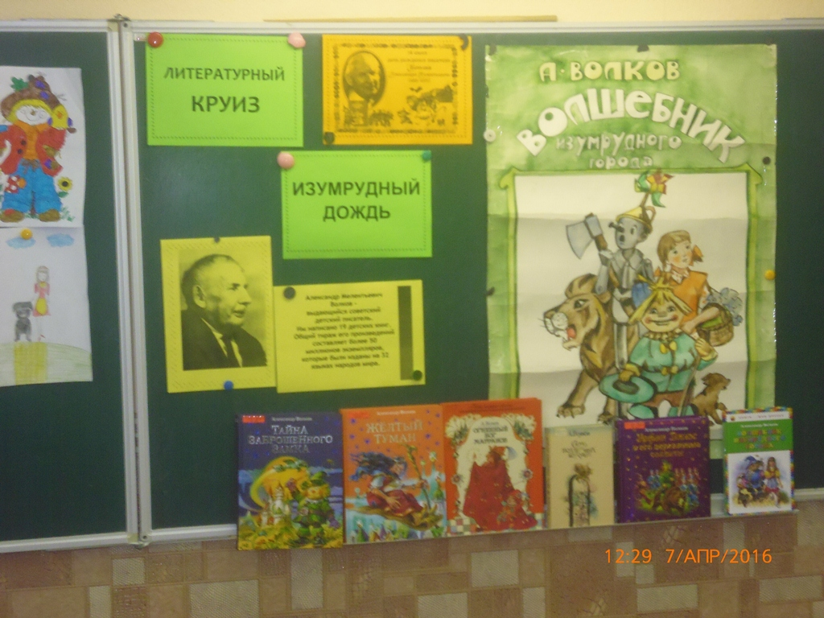

Мероприятие включало в себя следующие цели:
- воспитание интереса к чтению;
- приобщение к изучению произведений писателя;
- повышение читательского и культурного кругозора детей через знакомство с произведениями и творчеством писателя А. М. Волкова.

Встреча началась с рассказа библиотекаря о жизни и творчестве удивительного сказочника Александра Милентьевича Волкова.
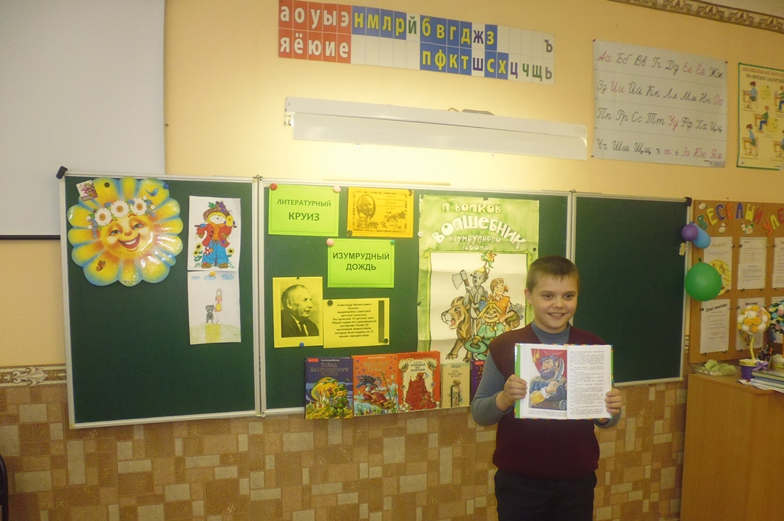
Далее ребята вместе с Татьяной Васильевной совершили небольшой экскурс в историю книги «Волшебник Изумрудного города». Вспомнили, какие приключения происходили с Элли и её друзьями. Затем побеседовали о том, что же еще произошло с главными героями на протяжении последующих пяти сказочных повестей.
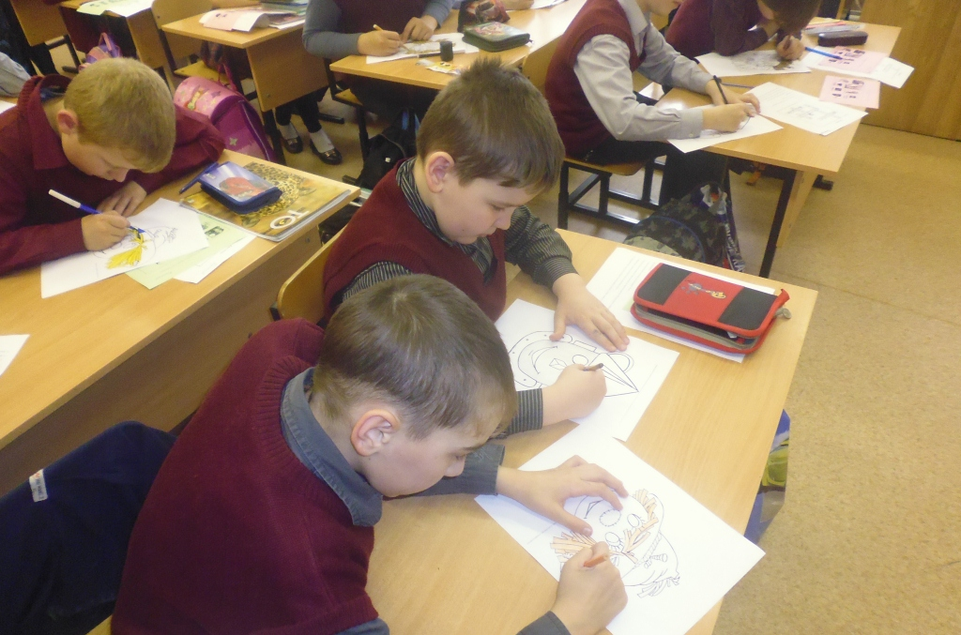

Потом все дружно перешли к литературному путешествию. Здесь было несколько остановок, на которых ученики отгадывали загадки о героях книг. Например, на остановке «Вопрос – ответ» отвечали на вопросы викторины. На других станциях вспоминали волшебные заклинания, произнесенные как волшебницами, так и самой Элли; разгадывали кроссворд; на предоставленных карточках соединяли героя с его заветным желанием; угадывали, кому принадлежат волшебные предметы и как ими нужно пользоваться; вспоминали, как выглядели Страшила, Железный Дровосек, Трусливый Лев и раскрашивали их. На остановке «Великий и Ужасный Гудвин» рассказывали, в образе кого или чего представал Гудвин перед друзьями – путешественниками.
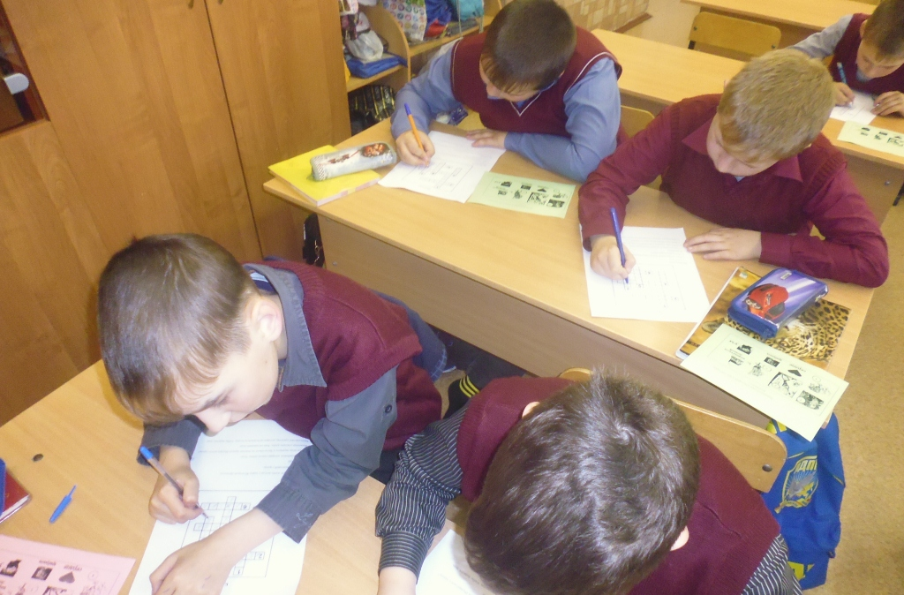
А чтоб уж наше путешествие завершилось, ребятам предстояло выполнить еще одно задание. В конце книги «Урфин Джюс и его деревянные солдаты» моряк Чарли Блек говорит незадачливому диктатору Урфину: «Эх, приятель, сколько добра ты мог сделать со своим порошком!» Учащимся предстояло немного пофантазировать и написать, чтобы сделали они, имея волшебный порошок, усыпляющую воду и волшебные серебряные туфельки. Конечно, ответы были самые разнообразные: серьезные и смешные, интересные и не очень. И вот несколько, на мой взгляд, лучших ответов. «Если бы у меня был волшебный порошок, то я:

- сделал бы мир хорошим;
- излечил всех больных;
- сделал так, чтобы каждый человек на земле был счастлив и материально обеспечен;
- прибавил себе ума, силы, учился на «5», защищал слабых;
- открыла приют для кошек и собак».
«Если бы у меня была усыпляющая вода, то я:
- усыпил бы всех врагов России;
- усыпил бы навсегда всех бандитов;
- усыпил всех браконьеров, чтобы они не уничтожали природу».
«Если бы у меня были волшебные серебряные туфельки, - девочки написали:
- я бы научилась танцевать;
- я бы пошла на бал и танцевала с принцем;
- я бы путешествовала по разным странам и приносила всем мир».
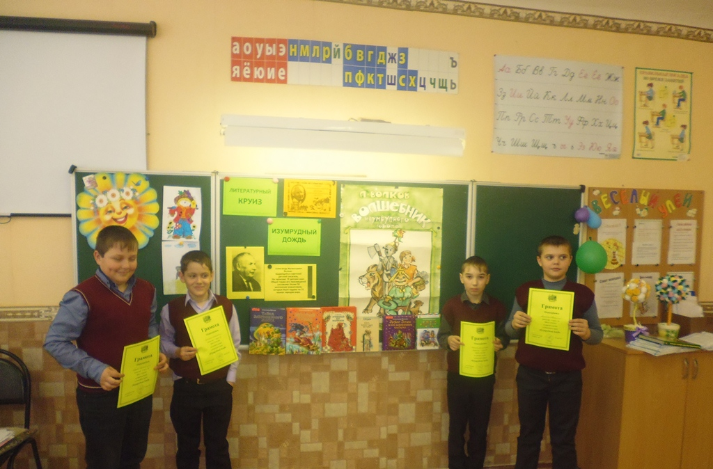

Рефлексия показала, что самым ценным в приключениях Элли и её друзей было то, что благодаря маленькой слабой девочке главные герои научились дружить и готовы были всегда поспешить туда, где нужны их помощь и забота.
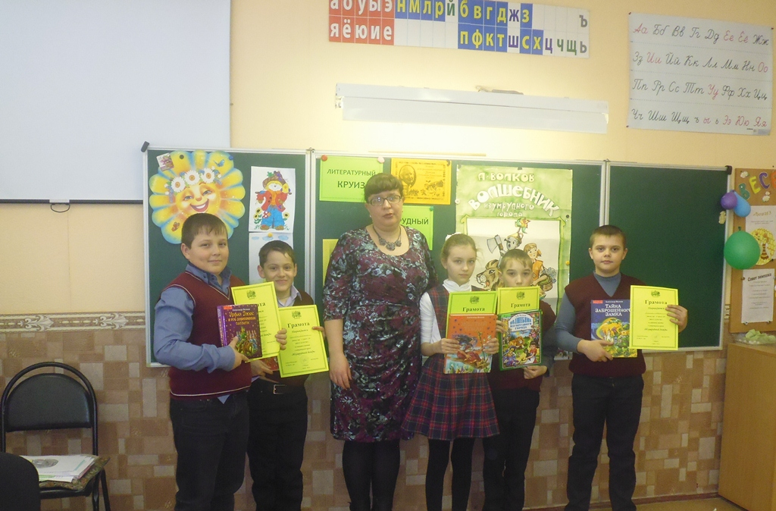
В конце мероприятия самые активные ребята были награждены грамотами.
